Estrellas de Europa
EX-10100
22 días y 20 noches

Desde $2950 ^{EUR} | DBL + 0 IMP
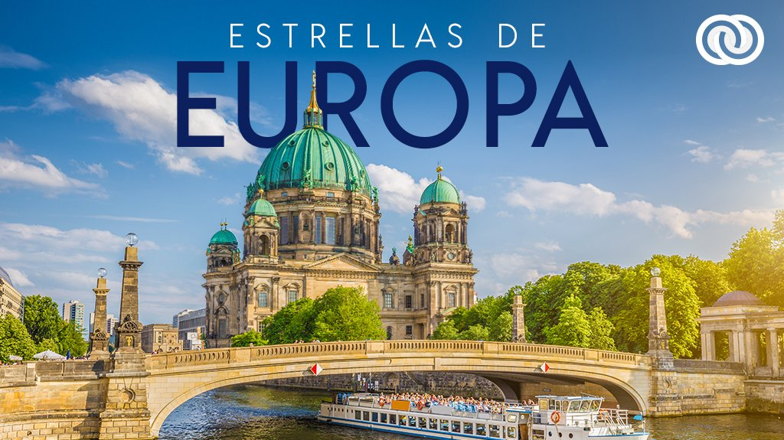

Pide un deseo… te llevamos a las estrellas de Europa🤞🍀.Te encontrarás con espacios increíbles como el río Meno en Frankfurt donde podrás tomar un hermoso crucero por la noche, te llevaremos a la torre inclinada en Pisa, descubrirás los Tesoros de Toledo y la ciudad eterna en Roma. Recorre las ciudades que fueron cuna de conocimiento, cultura y expresiones artísticas que han marcado la historia.🎨🎼👩‍🎨

SALIDAS
2024

Abril: 18

Mayo: 30

Junio: 06, 20

Julio: 04, 11, 18, 25

Agosto: 01, 15, 22, 29

Septiembre: 26

Octubre: 03, 10, 24, 31

Noviembre: 07, 14, 21, 28

Diciembre: 05, 12, 19, 26

PAISES
España, Francia, Inglaterra, Bélgica, Alemania, Austria, Italia

CIUDADES
Madrid, Burgos, Burdeos, Blois, París, Londres, Brujas, Bruselas, Frankfurt, Heidelberg, Múnich, Innsbruck, Venecia, Roma, Siena, Florencia, Pisa, Niza, Barcelona, Zaragoza, Madrid

EL CIRCUITO INCLUYE
- Autobús Confortable y Moderno
- 20 noches de alojamiento en categoría indicada
- Desayunos, diarios
- Visitas panorámicas de la ciudad tal y como se indica en el itinerario.
- Guías acompañantes durante el viaje
- Guías locales en las principales ciudades
- Seguro Turístico.
- Nuestros precios incluyen TODAS las tasas de alojamiento.
- Asistencia 24hrs antes y durante su viaje.

NO ESTÁ INCLUIDO
- Servicios no especificados, excursiones, servicios y alimentos que se marcan como opcionales
- Gastos personales
- Propinas a Guías y choferes.

TARIFAS
Precios por persona en base: | DBL | Supl. SGL | TPL | Menor | 65 años y más | Compra anticipada | Comparte en Familia para más de 6 pasajeros | Pasajero frecuente
Alta | $3,300 | $ 1,900 | Desc10% | Desc 10% | Desc 5% | Desc 5% | Desc 5% | Desc5%
Baja | $2,950 | $ 1,700 | Desc10% | Desc 10% | Desc 5% | Desc 5% | Desc 5% | Desc5%
Temporada Baja 02 Nov al 14 de Marzo * Excepto del 14 Dic al 31 de Dic Temporada Alta 15 Mar al 01 Nov
1. El descuento de Triple se aplica solo a la tercera persona2. La edad de los menores se considera de 4-11 años3. Si tienes más de 65 años obtienes un descuento del 5%4. Si compras con 90 días de antelación obtienes el 5% de descuento5. Viaja con toda tu familia y obtén hasta el 5 % de descuento sobre el total, a partir de 6 pasajeros6. Si tienes dos viajes con nosotros en el mismo año obtienes un descuento del 5%
NOTAS IMPORTANTES
- Itinerario sujeto a cambio, de acuerdo a su fecha de salida.
NOTAS IMPORTANTES DE ALOJAMIENTO
- Durante la temporada de juegos olímpicos y paralímpicos (del 08 de julio al 15 de septiembre del 2024), el hospedaje en París será otorgado a los alrededores de esta ciudad, por lo cual proporcionaremos el traslado a la ciudad el día de la visita panorámica, este podría realizarse vía autobús, metro o algún otro medio de transporte que dicten las autoridades encargadas de la logística y seguridad de la ciudad de París durante todo el evento.
Precios vigentes hasta el 26/12/2024

HOTELES
HOTEL | CIUDAD | TIPO | PAIS
Hotel Artiem | Madrid | Primera | España
Hotel Mercure Bordeaux Centre | Burdeos | Primera | Francia
Novotel Paris La Defense Esplanade | París | Primera | Francia
Best Western London Highbury | Londres | Primera | Inglaterra
Thon Hotel Brussels City | Bruselas | Primera | Bélgica
Leonardo Hotel Offenbach Frankfurt | Frankfurt | Primera | Alemania
Pullman Munich | Múnich | Primera | Alemania
Best Western Hotel Tritone | Venecia | Primera | Italia
Nil Hotel Centro Congressi Firenze | Florencia | Primera | Italia
Best Western Ars | Roma | Primera | Italia
Hotel NH Nice | Niza | Primera | Francia
Hotel Hesperia Barcelona Sant Just | Barcelona | Primera | España

ITINERARIO

DÍA 1 – AMÉRICA – MADRID

Tomar vuelo con destino a Madrid. Noche a bordo.

DÍA 2 – MADRID

Llegada, nuestro trasladista le recibirá en el aeropuerto para llevarle a su hotel. Resto del día libre. Alojamiento.

DÍA 3 – MADRID

Desayuno. Acompañados de un guía local, tendremos el primer contacto con la ciudad más animada de Europa y disfrutaremos de una visita panorámica, con recorrido a través de las principales avenidas, plazas y monumentos, como Gran Vía, Cibeles y el Ayuntamiento, Puerta de Alcalá, Santiago Bernabéu, Plaza de Toros, Plaza Oriente donde se sitúa el Palacio Real. Tarde libre para pasear por sus calles, compras o posibilidad de realizar tours opcionales. Alojamiento.

DÍA 4 – MADRID – BURGOS – BURDEOS

Desayuno. Salida con dirección al norte de España vía Burgos, haremos una breve parada para admirar su fantástica Catedral Gótica, continuaremos hacia la frontera francesa; llegaremos a la ciudad de Burdeos, capital de la región Nueva Aquitania y Patrimonio de la Humanidad. Podremos apreciar la Place de la Bourse, así como Miroir d’eaur, conocida como “la fuente reflectante más grande del mundo”. Alojamiento.

DÍA 5 – BURDEOS – BLOIS – PARIS

Desayuno. Salida hacia Paris haciendo una breve parada en Blois, con su Castillo a orillas del Loira. Podremos conocer su casco antiguo, su centro animado y sus hermosos edificios, ideal para recorrer a pie y dejarnos maravillar por su encanto. Tiempo libre y continuamos con nuestro camino hacia París, llegada tiempo libre o posibilidad de realizar tour opcional. Alojamiento.

DÍA 6 – PARIS

Desayuno. Por la mañana, visita panorámica de “La ciudad del amor”, donde recorreremos sus lugares más emblemáticos como la Plaza de la Concordia y disfrutar de su espectacular arquitectura, Panteón, Jardín de Luxemburgo, orillas del río Sena, Palacio Nacional de los Inválidos. Acabamos la visita en los Campos de Marte para fotografiar la Torre Eiffel. Resto de la tarde libre o posibilidad de realizar tour opcional. Alojamiento.

DÍA 7 – PARIS

Desayuno. Día libre para realizar actividades personales o posibilidad de realizar tour opcional. Alojamiento.

DÍA 8 – PARIS – LONDRES

Desayuno. Salida hacia el puerto de Calais, para embarcar en el ferry y cruzar el Canal de la Mancha. Después de 75 minutos llegaremos al puerto de Dover. Desembarcaremos y continuación hacia Londres, la ciudad más grande de Europa. Llegada y alojamiento.

DÍA 9 – LONDRES

Desayuno. Recorrido por la capital de Reino Unido, visitando sus principales avenidas y monumentos. Descubriremos lugares como Picadilly Circus, Oxford Street, Trafalgar Square, Abadía de Westminster y el parlamento con su famoso Big Ben. En el palacio de Buckingham asistiremos al cambio de guardia si se realiza ese día. Tarde libre para seguir disfrutando de la encantadora ciudad de Londres, o posibilidad de realizar tour opcional. Alojamiento.

DÍA 10 – LONDRES

Desayuno. Día libre para actividades personales, para seguir conociendo una de las capitales más animadas y cosmopolitas del mundo, realizar compras o posibilidad de realizar tour opcional. Alojamiento.

DÍA 11 – LONDRES – BRUJAS – BRUSELAS

Desayuno. Nos dirigimos hacia Bélgica, cruzando de nuevo en ferry hasta Calais continuaremos a la ciudad de brujas donde podrá tener tarde libre para actividades personales o posibilidad de realizar tour opcional. Seguiremos en bus hasta Bruselas ciudad donde podrá encontrar el mejor chocolate. Alojamiento.

DÍA 12– BRUSELAS – FRANKFURT

Desayuno. Salida al centro de Bruselas para realizar una visita panorámica donde conoceremos el Gran Palacio con las Casas del Rey, Catedral de San Miguel, Barrio de Sablón, Palacio de Justicia, Atomium. Posteriormente partiremos hacia la ciudad de Frankfurt, capital financiera de Alemania y cuna de Goethe. Iniciaremos el recorrido en Römerberg donde podremos apreciar diversos edificios medievales, como su catedral. Tarde libre para actividades personales o posibilidad de realizar tour opcional. Alojamiento.

DÍA 13 – FRANKFURT – HEIDELBERG – MUNICH

Desayuno. Continuación a Heidelberg, ciudad dominada por su gran palacio y con una universidad fundada en el siglo XIV. Recomendamos pasear entorno al Marktplatz y la ciudad Antigua. Después continuaremos hacia Múnich. Nuestra primera parada será para conocer el recinto de los juegos Olímpicos, Parque Inglés y el exterior del museo BMW. Continuación al centro, donde veremos la plaza del Ayuntamiento, la iglesia de Nuestra Señora, la Ópera y las famosas cervecerías bávaras. Traslado al hotel y alojamiento.

DÍA 14 – MÚNICH – INNSBRUCK – VENECIA

Desayuno. Salida hacia Innsbruck, capital del Tirol conocida como Perla de los Alpes. Tiempo libre para actividades personales o posibilidad de realizar tour opcional. Continuamos hacia Venecia. Alojamiento.

DÍA 15 – VENECIA – ROMA

Desayuno. Por la mañana realizaremos una vista panorámica por la hermosa ciudad sobre el mar, Venecia declarada patrimonio de la humanidad por la UNESCO es una ciudad única en el mundo que te encanta desde el primer momento que la ves. Finalizando la vista panorámica posibilidad de realizar tours opcionales. Salida con dirección hacia Roma. Resto de la tarde libre para pasear por sus mágicas calles de esta increíble capital italiana. Alojamiento.

DÍA 16 – ROMA

Desayuno. Por la mañana tendremos una visita panorámica para explorar los monumentos que hicieron de Roma la Ciudad Eterna; como el Coliseo, el Arco de Constantino, el monumento a Vittorio Emmanuelle II, los bulevares de Roma llenos de algunas de las iglesias y palacetes más antiguos del mundo. Para terminar este paseo en la Ciudad del Vaticano, Resto de la tarde libre para actividades personales o posibilidad de realizar tour opcional. Alojamiento.

DÍA 17 – ROMA

Desayuno. Día libre para seguir conociendo esta maravillosa ciudad con sus numerosos museos, zonas comerciales o restos arqueológicos o posibilidad de realizar tour opcional. Alojamiento.

DÍA 18 – ROMA – SIENA – FLORENCIA

Desayuno. Partiremos hacia Siena, la impresionante ciudadela medieval que domina la campiña toscana. Tiempo libre. Luego nos trasladaremos hacia Florencia, capital de la Toscana y cuna del Renacimiento, donde realizaremos un recorrido a pie por el corazón de la ciudad. Desde la Piazza de la República llegará al puente más antiguo de Florencia, el Ponte Vecchio, el elegante edificio de la Galería de los Uffizi y la Piazza de la Signoria, la catedral de Santa María del Fiore y el campanario de Giotto. Alojamiento.

DÍA 19 – FLORENCIA – PISA – NIZA

Desayuno. A la hora prevista traslado hacia Niza, sin antes visitar Pisa. Esta ciudad es identificada siempre por su famosa Torre Inclinada. Tendremos tiempo libre para dejarnos asombrar con su Catedral, el Baptisterio, la Plaza de los Milagros y la Plaza de los Caballeros. Continuación hacia Niza, ciudad situada en la Costa Azul. Por la noche posibilidad de realizar tour opcional. Alojamiento.

DÍA 20 – NIZA – BARCELONA

Desayuno. Salida a Barcelona. Llegada y visita panorámica, pasando por la plaza Cataluña, la Sagrada Familia, el monumento a Cristóbal Colón, el paseo marítimo, la Villa Olímpica, la Plaza España con la antigua plaza de toros y Montjuic, que en lo alto de la ciudad, ofrece las mejores vistas de Barcelona. Posibilidad de realizar tour opcional. Alojamiento.

DÍA 21– BARCELONA – ZARAGOZA – MADRID

Desayuno. Salida Vía Zaragoza. Breve parada para conocer la Catedral, Basílica de Nuestra Señora del Pilar, patrona de la Hispanidad y recorrer su casco antiguo. Continuación a Madrid. Alojamiento.

DÍA 22– MADRID – AMERICA

Desayuno. A la hora prevista traslado al aeropuerto para tomar el vuelo de regreso a su ciudad de origen.

